**第四周作业**

**姓名：陈岳阳**

**学号：21020007009**

1. **假设表达式由单字母变量和双目四则运算算符构成。试写一个算法，将一个通常书写形式且书写正确的表达式转换为逆波兰式。**

**答：**

设置两个stack，一个result存储最终输出结果，一个op存储运算符。扫描整个表达式，如果读取到变量，push进result；如果是运算符c，先将op的元素出栈并push进result，直到op为空或者op栈顶元素优先级高于c，将c push进op。

此外，定义变量counter，用于记数表达式中变量与运算符的个数差。一个正常表达式应该满足：变量数量比运算符数量多1，且任何从表达式首开始的连续子串，变量数量与运算符数量相等或比其多1。

扫描完表达式后，将op的剩余元素依次出栈并push进result，然后逆序输出result的结果。

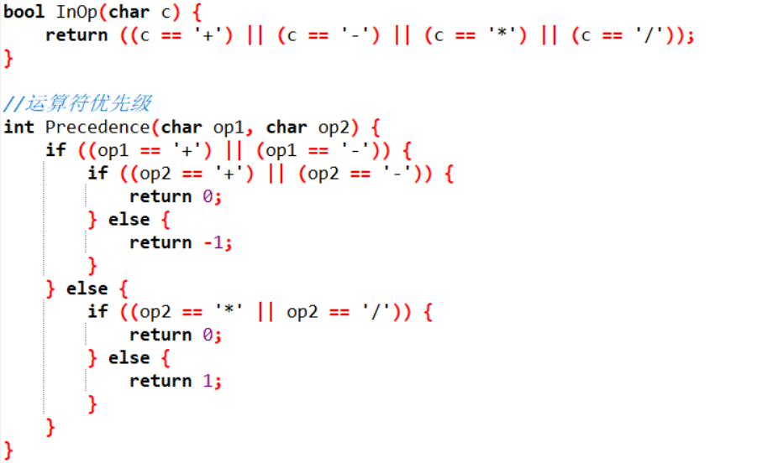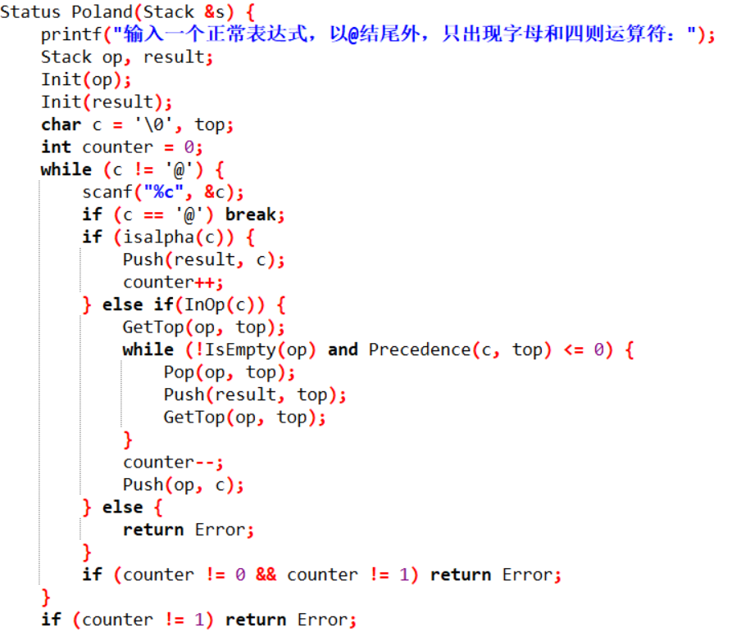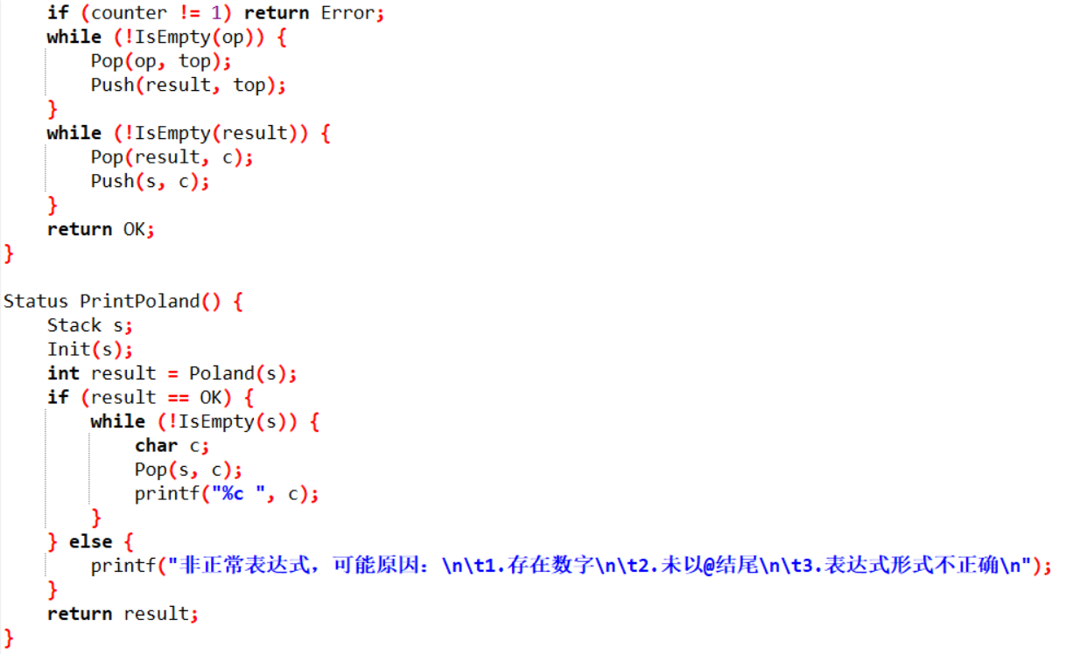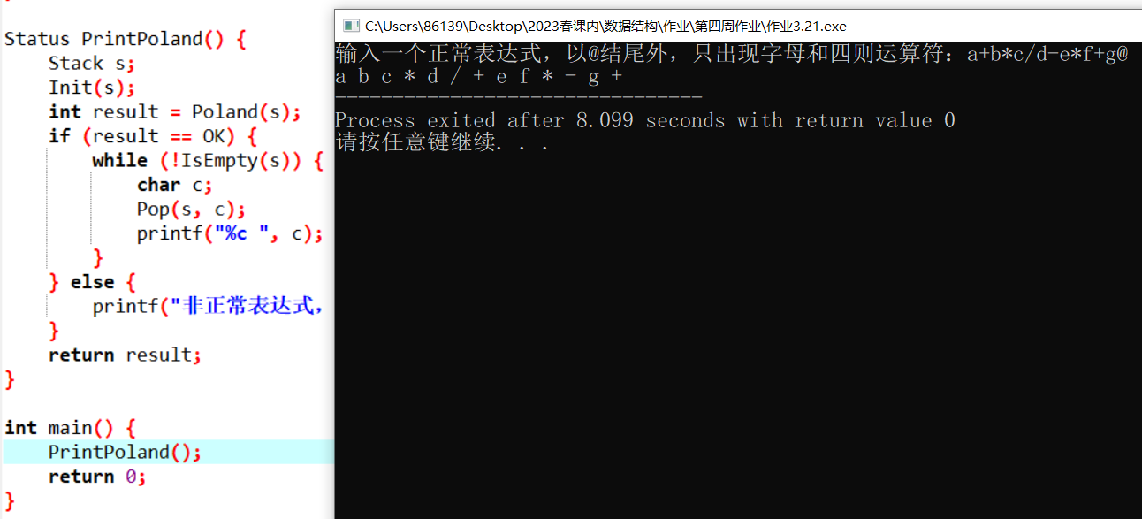

**二、假设称正读和反读都相同的字符序列为“回文”，试写一个算法判别读入的一个以‘@’为结束符的字符序列是否是“回文”。**

**答：**

每读入一个字符，将其压进栈，同时赋值给字符串尾。输入完后，依次出栈栈顶元素与字符串比较。

**、**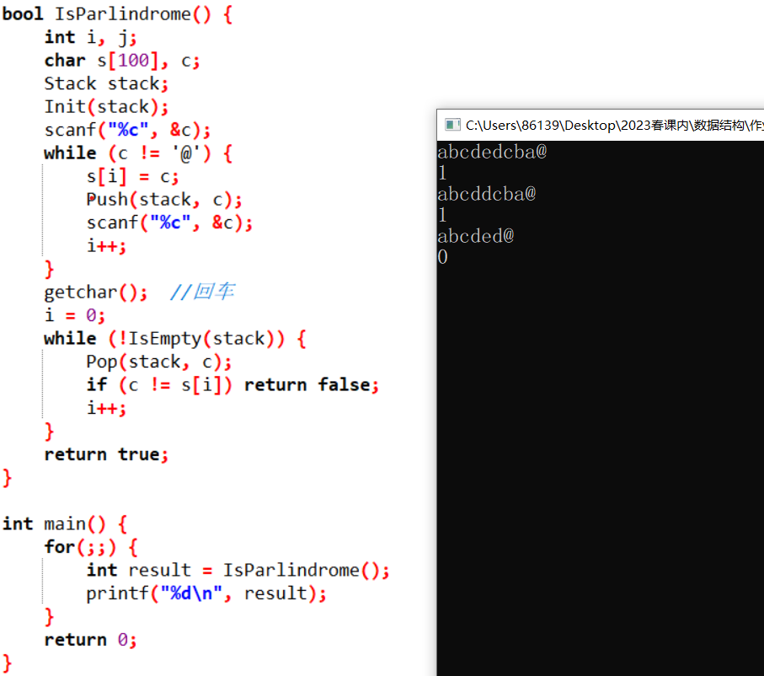

**三、试利用循环队列编写求k阶斐波那契序列中前n+1项的算法。**

答：Init一个长度为k的循环队列。sum代表下一项的值，前两项时为1.当队列不满时，sum*=2；队列满时，每次弹出队首元素front并让sum入队，然后sum=sun*2-front，直到sum>max。

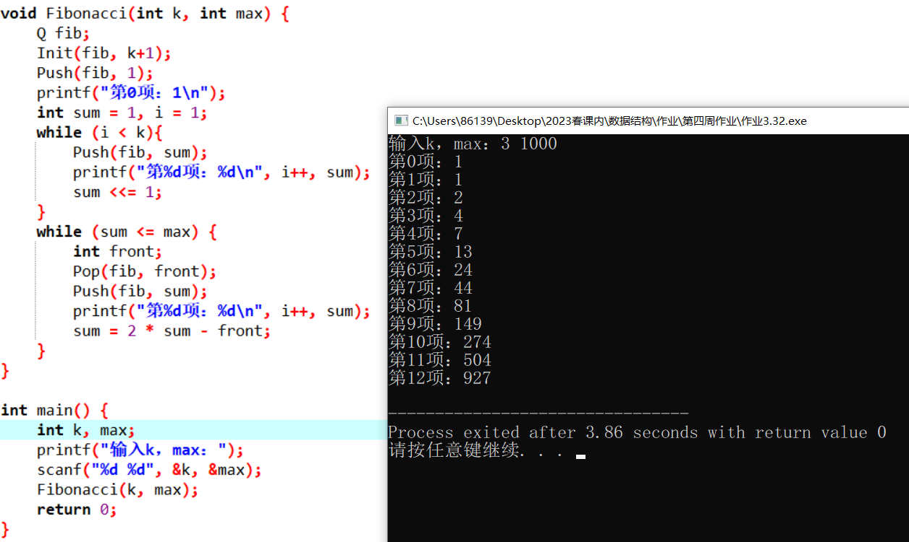

**注：**

**1、红字部分是需要修改的内容；**

**2、题目描述部分使用：宋体 小四 加粗**

**解答内容部分使用：宋体 小四；**

**3、英文内容字体使用Times New Roman；**

**4、全文使用单倍行距；**

**5、尽量保证作业整洁美观。**